Лабораторная работа № 6
Сетевая безопасность
Брандмауер (firewall) – программный пакет, позволяющий контролировать (фильтровать) доступ к компьютеру пользователя извне. Для изучения принципов действия брандмауеров в данной лабораторной работе используется бесплатный персональный пакет Traffic Inspector PE 1.1.5. Особенностью данного пакета является наличие автоматической подстройки к текущим сетевым параметрам, в частности, автоматическое определение сетевых карт, распознавание IP-адресов имеющихся внешних и внутренних сетей, работа с пакетом происходит с помощью консоли MMC (Microsoft Management Console) (см. Рис. 1). Имеется возможность опубликования почтового и WWW-серверов, создания отчётов и удалённого администрирования. По умолчанию, после установки пакета, доступ к персональному компьютеру закрывается, так же как и доступ с этого компьютера во внешние сети, включая Интернет.
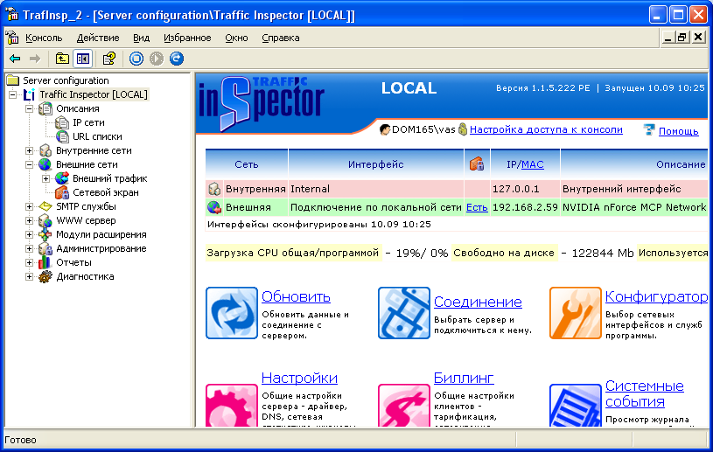
Рис.1 Главное меню брандмауера Traffic Inspector
Для разрешения и регулирования доступа используются фильтры внутреннего и внешнего сетевых экранов. Чтобы восстановить возможность выхода в Интернет необходимо в меню Внешние сети – Сетевой экран добавить два фильтра на разрешение на приём и передачу данных по протоколу TCP/IP для локального интерфейса. Для этого в окне настроек фильтра (см. Рис.2) надо выбрать пункт «На разрешение», выбрать TCP из списка в разделе IP протокол, и указать подключение, обращённое во внешнюю сеть (в данном примере называющееся «Подключение по локальной сети»), выбрать направление связи – «Приём», либо «Передача». При желании данный фильтр можно сделать временным, для этого во вкладке «Дополнительно» требуется указать срок его действия, и отметить дальнейшие действия после истечения срока – просто отключить этот фильтр или удалить его окончательно.
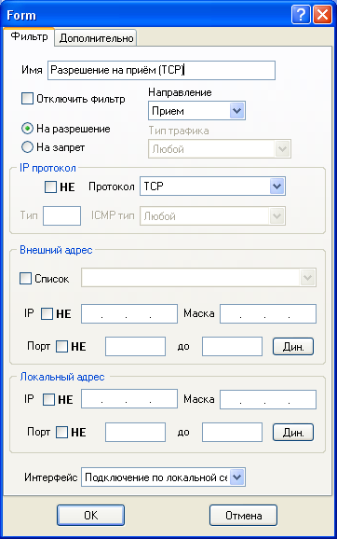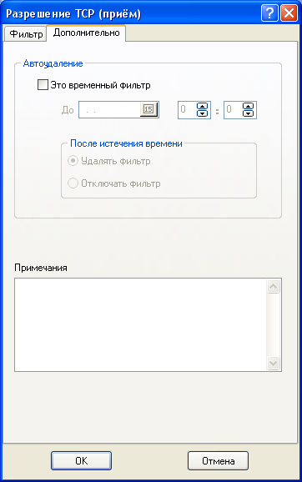
Рис.2 Окно настроек фильтра внешнего сетевого экрана
Для восстановления связи с локальной сетью требуется создание фильтров на разрешение ещё двух протоколов UDP (User Datagram Protocol) и ICMP (Internet
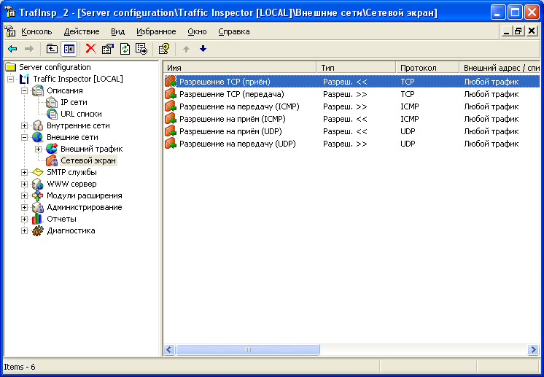
Рис.3 Фильтры, необходимые для работы с внешними сетями
Действие созданных таким образом фильтров можно проверить с помощью меню «Сетевое окружение» - если все настройки верны, то через это меню можно подключаться ко всем остальным компьютерам домена или рабочей группы, с помощью команды ping в командной строке также можно проверить прохождение запросов на наличие связи.
Одним из важных элементов защиты от атак извне является прямое указание IP-адресов компьютеров, которые входят в зону безопасности, и для которых можно разрешить доступ на текущую станцию. В пакете Traffic Inspector для этой цели существует пункт меню консоли Описания - IP сети, с помощью которого можно присвоить отдельным компьютерам или целым подсетям внутренние псевдонимы, которые в последующем можно использовать в фильтрах (см. Рис.4).
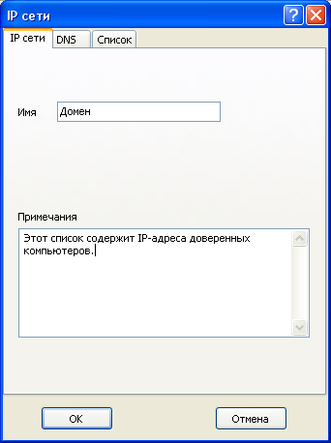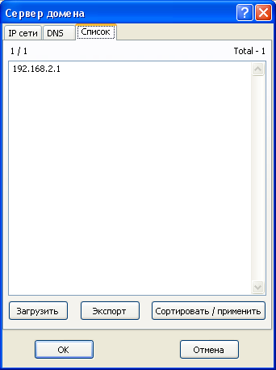
Рис.4 Создание внутренних псевдонимов для сетей
С помощью данного инструмента необходимо создать список из доверенных компьютеров (если имеется домен, то включая контроллер домена) и указать этот список в созданных фильтрах в разделе Внешний адрес-Список. Добавляя и исключая адреса из этого списка проверьте возможность подключения как к указанным в описании компьютерам, так и не вошедшим в список.
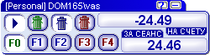
Для контроля за содержимым сайтов, к которым обращаются пользователи в программе имеется встроенный прокси-сервер, кеширующий запросы и позволяющий ограничивать доступ к типам скачиваемых данных. Для использования этой возможности необходимо во-первых создать в разделе Внутренние сети - Клиенты своего пользователя c авторизацией по логину домена (или локальным) и настроить ему безлимитный доступ в соответствующей вкладке (см .Рис. 5). Затем требуется запустить клиентского агента, который авторизуется по указанному логину и сконфигурирует текущий браузер, так чтобы все обращения в Интернет шли через прокси-сервер по локальному адресу 127.0.0.1. С этого момента можно в разделе Внутренние сети-Клиенты-Фильтры можно задавать фильтры, ограничивающие доступ к определённому контенту.
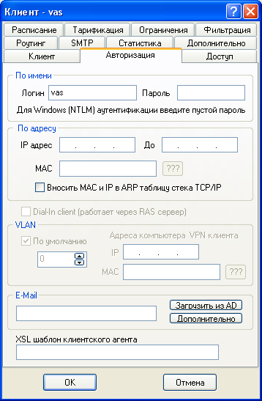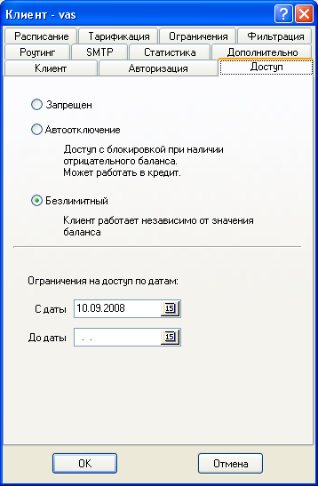
Рис.5 Настройка пользователей Traffic Inspector
Настройте и проверьте действие фильтра, ограничивающего доступ к сайтам, так чтобы загружался только текст, картинки и анимация (Рис.6)
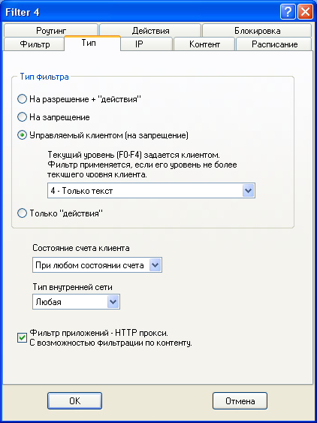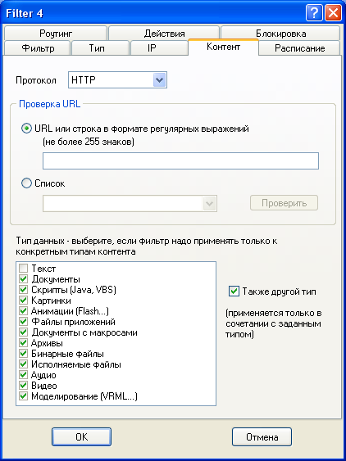
Рис.6 Настройка внутренних фильтров

